

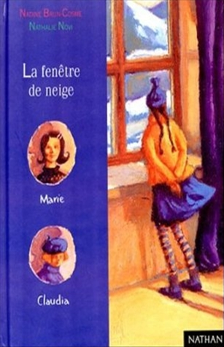
La fenêtre de neige
Nadine Brun-Cosme

Question | 1 | 2 | 3 | 4 | 5 | TOTAL
Ma note
Note maximale | 4 | 4 | 4 | 4 | 4 | 20

- Le premier jour, que regarde la petite fille par la fenêtre ?
- Le chalet au loin.
- La route en bas.
- Le sommet de la montagne.

- Le lendemain de son arrivée, quelle est la première activité qu’elle choisit ?
- Histoires.
- Raquettes.
- Ski.

- Lors de la sortie en raquettes avec Claudia, le petit groupe observe :
- Les traces d’animaux.
- Des sculptures sur glace.
- Les plantes de montagne.

- Que dessine la petite fille avec la colle et le sel ?
- Un chien.
- Un oiseau.
- Ses parents.

- Quelle activité Claudia choisit-elle pour leur dernier jour ?
- Histoires.
- Raquettes.
- Ski.

La fenêtre de neige
Nadine Brun-Cosme

Question | 1 | 2 | 3 | 4 | 5 | TOTAL
Ma note
Note maximale | 4 | 4 | 4 | 4 | 4 | 20

- Le premier jour, que regarde la petite fille par la fenêtre ?
- Le chalet au loin.
- La route en bas.
- Le sommet de la montagne.

- Le lendemain de son arrivée, quelle est la première activité qu’elle choisit ?
- Histoires.
- Raquettes.
- Ski.

- Lors de la sortie en raquettes avec Claudia, le petit groupe observe :
- Les traces d’animaux.
- Des sculptures sur glace.
- Les plantes de montagne.

- Que dessine la petite fille avec la colle et le sel ?
- Un chien.
- Un oiseau.
- Ses parents.

- Quelle activité Claudia choisit-elle pour leur dernier jour ?
- Histoires.
- Raquettes.
- Ski.

